1/11/2018

BI001 & BI002

**UEH**



**KẾT QUẢ TEST**

**MÔN QA & QC**

MỤC LỤC

I. GIAO DIỆN: daotao.ueh.edu.vn 2

1. Lỗi 1 GUI 2

2. Lỗi 2 GUI 2

3. Lỗi 3 GUI 3

4. Lỗi 4 GUI 4

II. Chức năng: http://www.ueh.edu.vn/ 5

1) Lỗi 1 Chức năng 5

2. Lỗi 2 chức năng. 6

III. Lỗi phi chức năng: http://ced.ueh.edu.vn/ 7

# I. GIAO DIỆN: daotao.ueh.edu.vn

## 1. Lỗi 1 GUI

Lỗi Giao diện (Định dạng đề mục không đồng nhất)   
Web Browser:  Google Chrome 69.0.3497.100  
Các bước để phát hiện lỗi:

1. Truy cập vào trang web http://daotao.ueh.edu.vn/
2. Nhấp vào mục **“Biểu mẫu và cẩm nang sinh viên”**
3. Chọn mục **“Cẩm nang sinh viên”**
4. Kéo xuống và nhìn vào 2 đề mục **“Cẩm nang sinh viên”** và “**Các qui định và hướng dẫn của trường Đại học Kinh tế TP.HCM”**

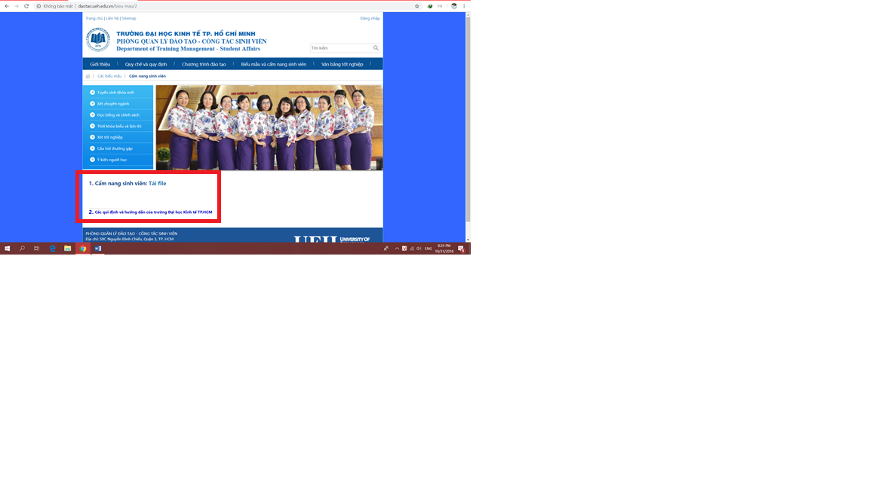

1. Kết quả thực tế: Định dạng đề mục không đồng nhất.
2. Kết quả mong đợi: Hiển thị các đề mục được định dạng đồng nhất về size, font chữ, màu chữ, …

## 2. Lỗi 2 GUI

Lỗi Giao diện (Hình ảnh không đồng kích cỡ)   
Web Browser:  Google Chrome 69.0.3497.100Các bước để phát hiện lỗi:

1. Truy cập vào trang web http://daotao.ueh.edu.vn/
2. Nhấp vào mục “Giới thiệu” và chọn “Cơ cấu tổ chức”
3. Kéo xuống phía dưới sẽ thấy một số hình ảnh của các giảng viên không đồng kích cỡ với đa phần các hình ảnh còn lại.

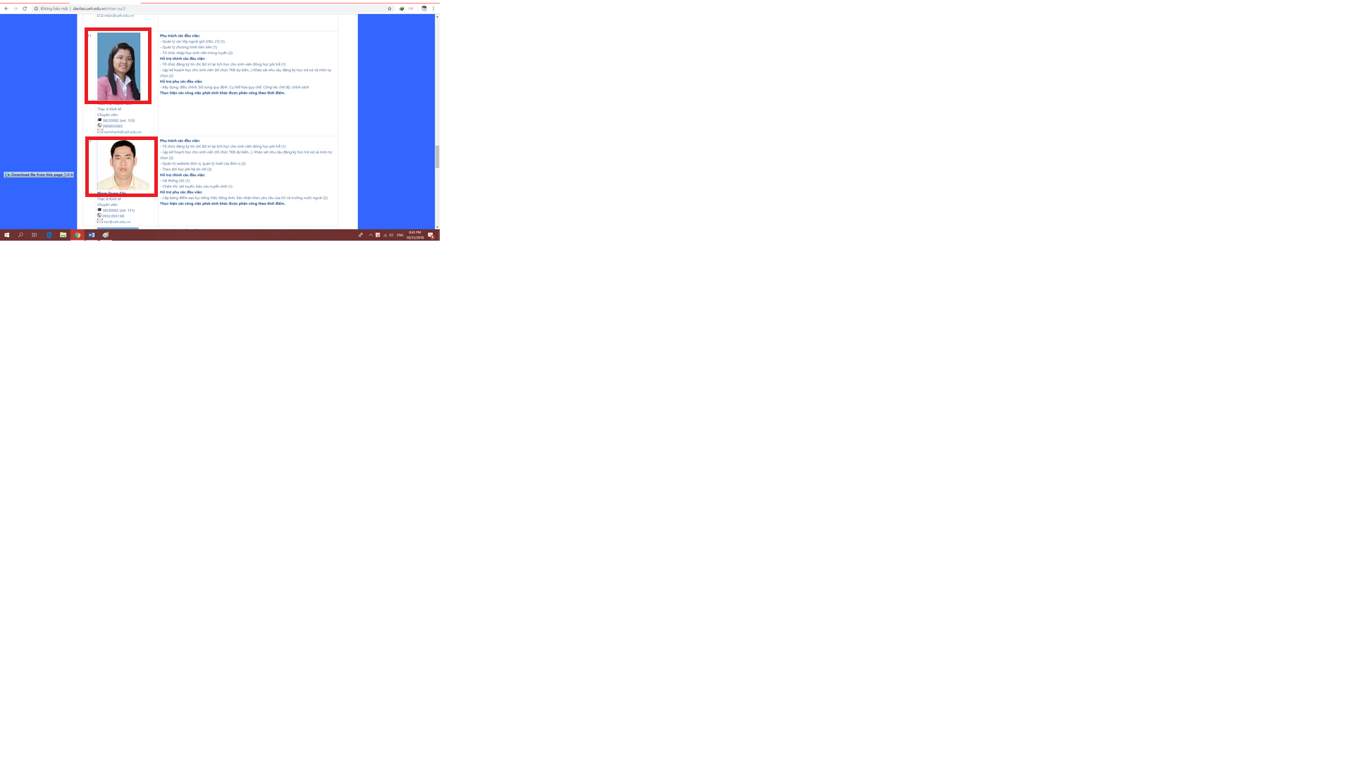

1. Kết quả thực tế: Hình ảnh hiển thị không cùng kích cỡ.
2. Kết quả mong đợi: Hiển thị các hình ảnh cùng 1 kích cỡ.

## 3. Lỗi 3 GUI

Lỗi Giao diện (Khoảng cách không đều) - An  
Web Browser:  Google Chrome 69.0.3497.100  
Các bước để phát hiện lỗi:

1. Truy cập vào trang web http://daotao.ueh.edu.vn/
2. Nhấp vào mục **“Biểu mẫu và cẩm nang sinh viên”**
3. Chọn mục **“Các biểu mẫu”**
4. Kéo xuống phía dưới cùng của trang web.

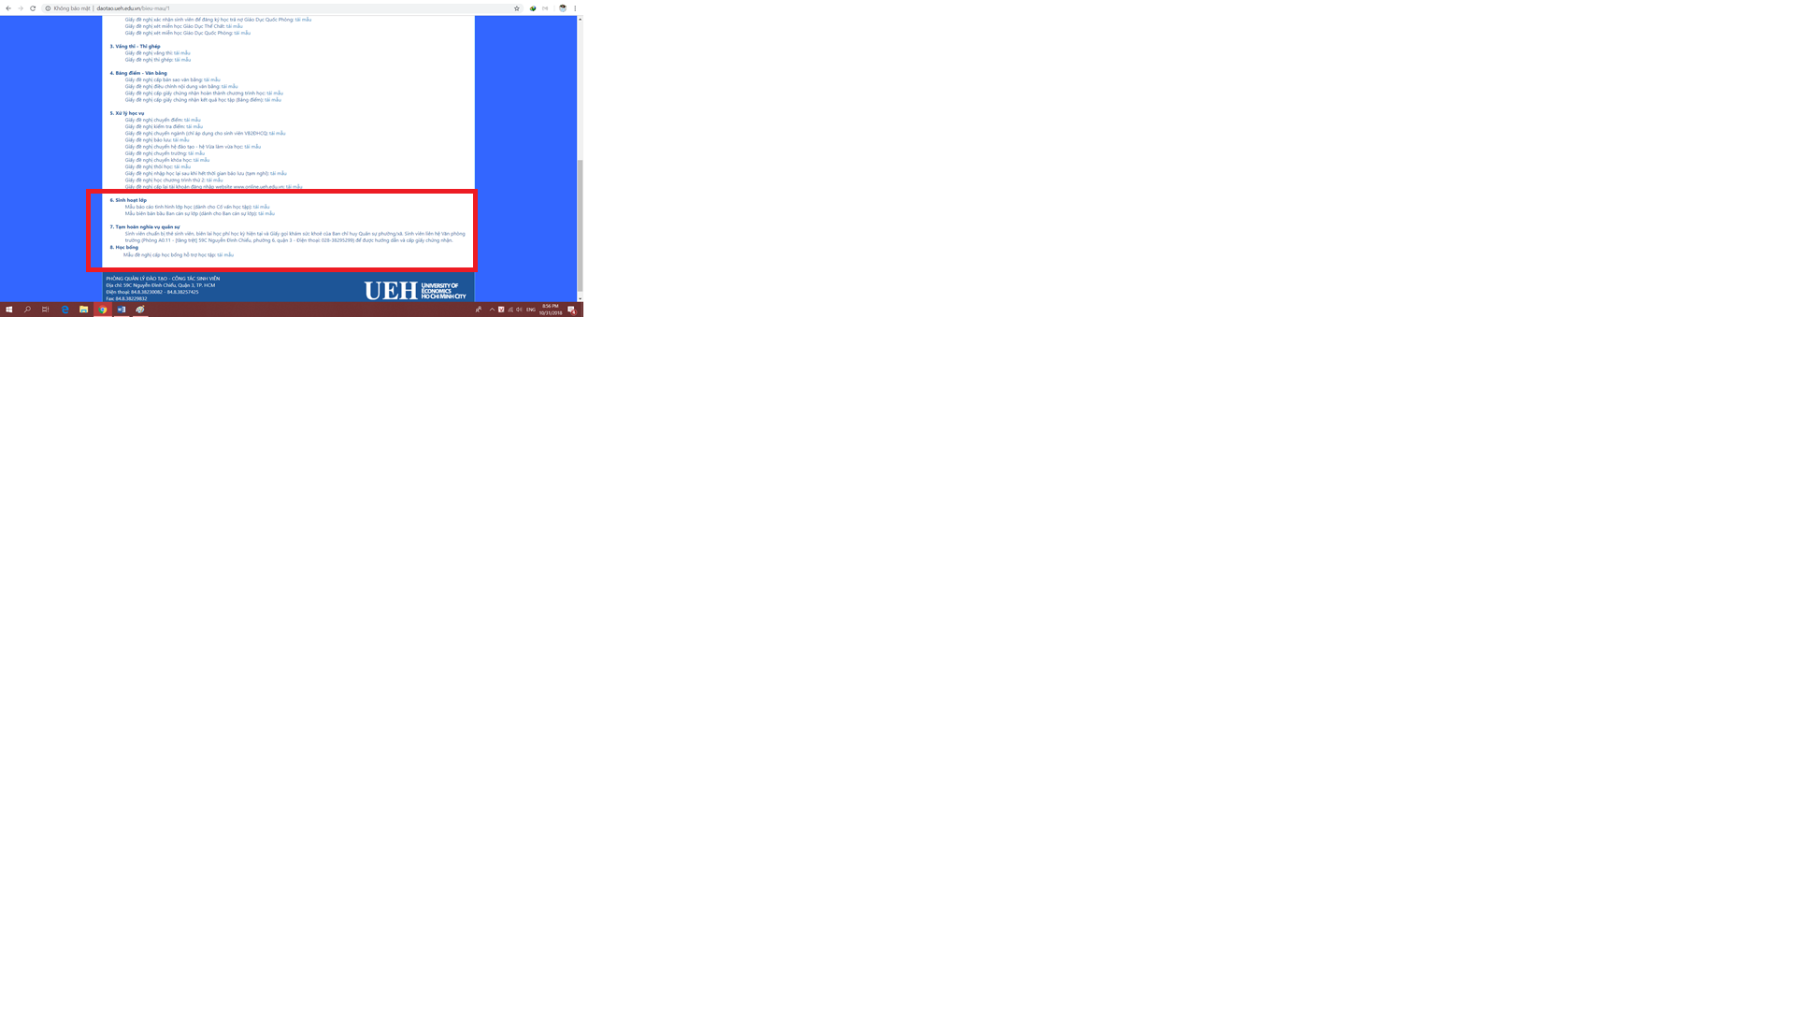

1. Kết quả thực tế: Khoảng cách giữa các đề mục không đều.
2. Kết quả mong đợi: Các đề mục được cách đều.

***daotao.ueh.edu.vn***

## 4. Lỗi 4 GUI

Web Browser:  Google Chrome 69.0.3497.100  
Các bước để phát hiện lỗi:

1. Truy cập vào trang web <http://daotao.ueh.edu.vn/>

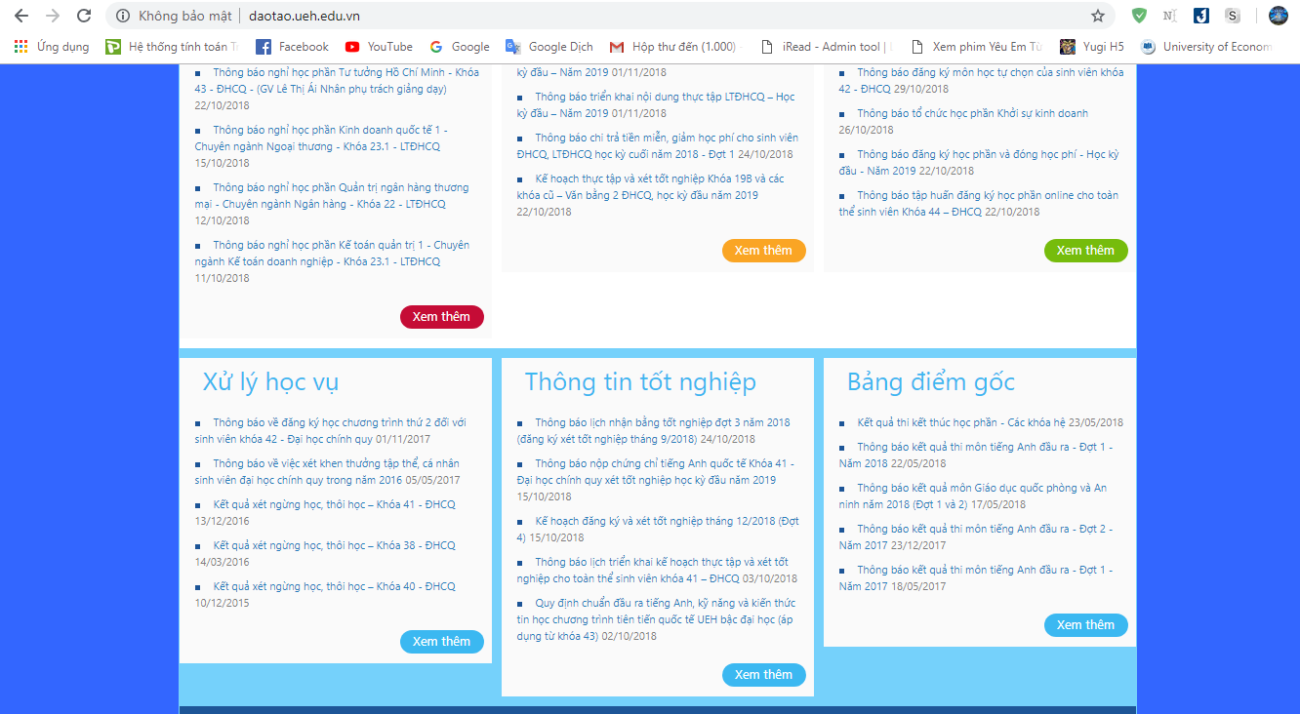

1. Kết quả thưc tế: độ dài của các khùng thông tin không đồng nhất
2. Kết quả mong đợi: hiển thị độ dài của các khung thông tin bằng nhau

# II. Chức năng: [http://www.ueh.edu.vn/](http://www.ueh.edu.vn/?fbclid=IwAR2kHf3PfAgtlza4_NXhYU1DD9e_mUZSgc3k7o_XT7WkNScdaZYwq3cv_-8)

## 1) Lỗi 1 Chức năng

a. Web Browser: Google Chrome Version 70.0.3538.77 (Official Build) (64-bit)

b. Các bước để phát hiện lỗi:

1. Truy cập vào trang web <http://www.ueh.edu.vn/>
2. Nhìn lên thanh menu phía trên cùng bên phải của web
3. Nhấp vào “Liên hệ”

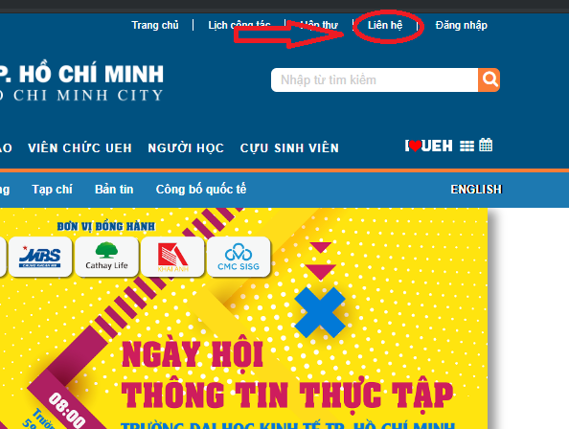

1. Nhập đầy đủ nội dung nhưng không có nút “gửi” để gửi nội dung liên hệ

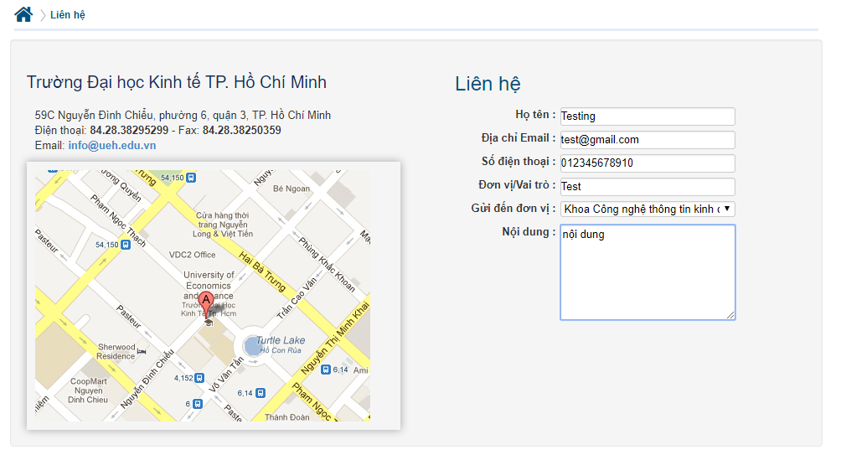

d. Kết quả mong đợi: Có nút “Gửi” nội dung liên hệ

## 2. Lỗi 2 chức năng.

a. Web Browser: Google Chrome Version 70.0.3538.77

b. Các bước để phát hiện lỗi:

1. Truy cập vào trang web <http://www.ueh.edu.vn/>
2. Nhấn vào nút lệnh “Cán bộ, viên chức UEH”

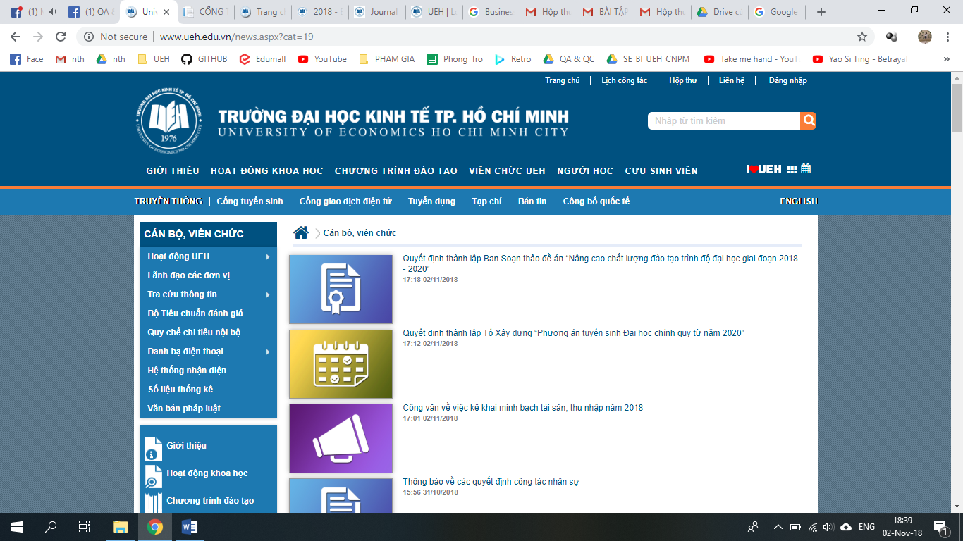

1. Kết quả thực tế: Chỉ có các thông báo và quyết định liên quan chứ không có thông tin về Giảng viên UEH.
2. Kết quả mong đợi, Có thông tin các giảng viên UEH

# III. Lỗi phi chức năng: http://ced.ueh.edu.vn/